A csirkehús kivitele nőtt, a pulykáé visszaesett
Az AKI vágási statisztikai adatai szerint Magyarországon 500 ezer tonna (élősúly) baromfit vágtak le 2023 első kilenc hónapjában, 7 százalékkal többet, mint 2022 azonos időszakában. Ebből a vágócsirke 372 ezer tonnát (+9 százalék), a vágópulyka 52 ezer tonnát (–18 százalék) tett ki.
A KSH adatai szerint Magyarországon a baromfihúsok exportja 3 százalékkal 137 ezer tonnára emelkedett 2023 első nyolc hónapjában 2022 hasonló időszakához viszonyítva. A csirkehús kivitele 18 százalékkal 98 ezer tonnára nőtt, míg a pulykahúsé 41 százalékkal 13 ezer tonnára csökkent. A baromfihúsimport 10 százalékkal csaknem 60 ezer tonnára emelkedett 2023. január és augusztus között az előző év hasonló időszakához viszonyítva. Ezen belül a csirkehús beszállítása 11 százalékkal 45 ezer tonnára, a pulykahúsé 12 százalékkal 3 ezer tonnára nőtt.
Az AKI PÁIR adatai szerint Magyarországon a vágócsirke élősúlyos termelői ára 18,6 százalékkal 491,7 forint/kilogrammra, a vágópulykáé 24,6 százalékkal 676,1 forint/kilogrammra emelkedett 2023 első negyvennégy hetében 2022 azonos időszakához képest. A csirkemellfilé feldolgozói értékesítési ára 5,6 százalékkal 1938 forint/kilogrammra, a csirkecombé 8,9 százalékkal 905 forint/kilogrammra, a csirkemell (összesen) ára 5,6 százalékkal 1909 forint/kilogrammra emelkedett, míg a csontos csirkemellé 3,1 százalékkal 1288 forint/kilogrammra mérséklődött 2023 első negyvennégy hetében 2022 azonos időszakához képest.
További információk e témában az Agrárpiaci jelentések – Baromfi című kiadványunkban olvashatók, mely innen érhető el: 22. szám.
Sajtókapcsolat:
- +36 1 217 1011
- aki@aki.gov.hu
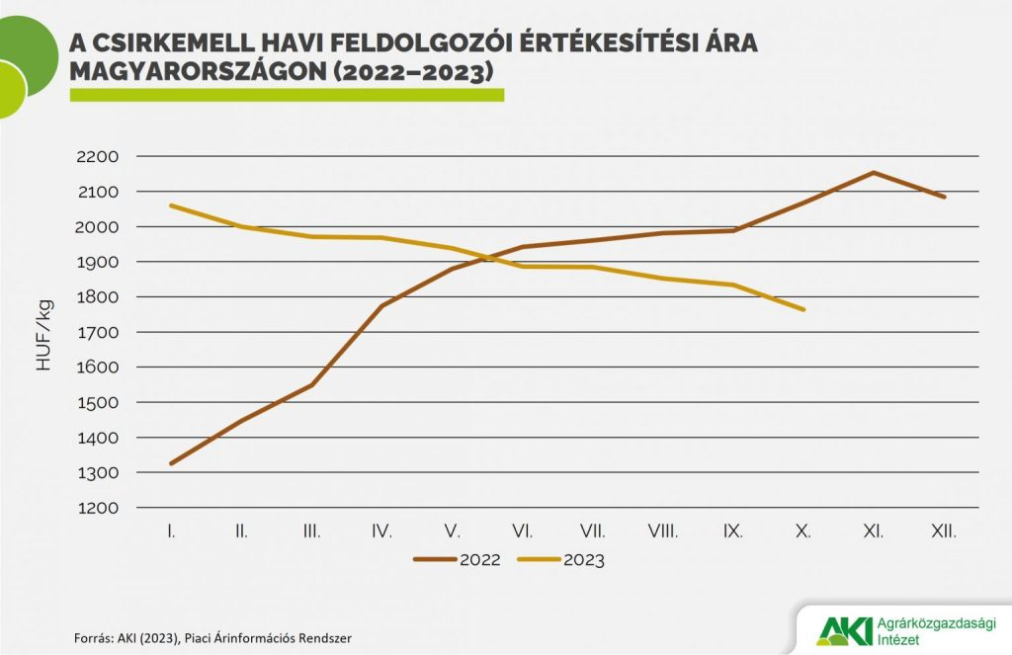 | © Agrárközgazdasági Intézet
Eredeti tartalom: Agrárközgazdasági Intézet
Továbbította: Helló Sajtó! Üzleti Sajtószolgálat
Ez a sajtóközlemény a következő linken érhető el:

